
课程名称 HTML5+CSS网页技术
实验成绩
指导教师 胡爱娜
实 验 报 告
院系 信息工程学院
班级 16软件
学号
姓名
日期 2018.10.30

实验1：CSS选择器及伪类选择器

- 实验目的和要求：
- 了解CSS3新增加的属性选择器，能够运用其为页面中的元素添加样式。
- 掌握常用的结构化伪类选择器，能够为相同名称的元素定义不同的样式。
- 熟悉CSS伪类，会使用CSS伪类实现超链接特效。
- 实验内容---制作网页设计软件列表
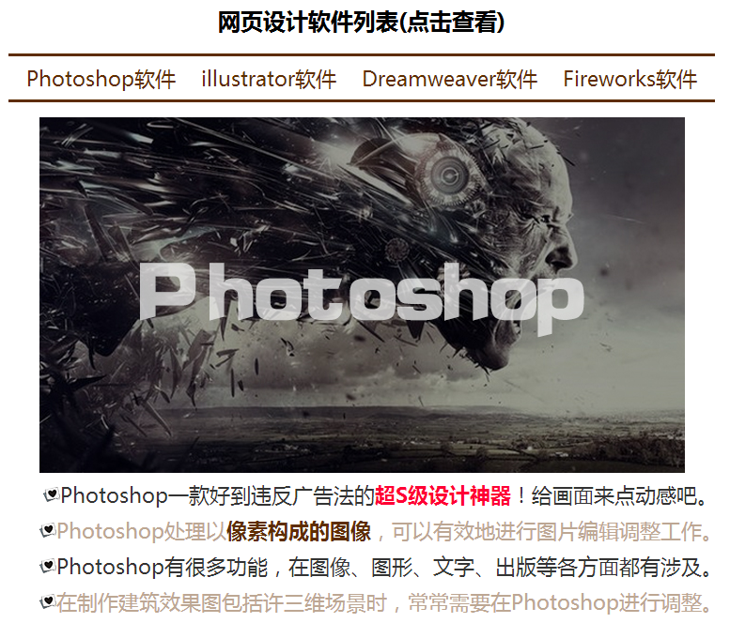
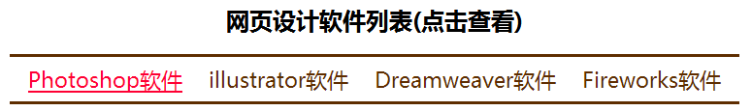
- 实验步骤和部分主要程序：
以下标红色的提示文字写实验报告时删除即可。
（实验步骤从两个方面叙述，每个页面设计时：1、自己编码时用到的主要标签设置过程说明 2、页面截图，截图需要包含浏览器地址栏）
- 页面结构分析

2、CSS样式主要代码

3、页面截图

- 实验小结：

（学会了哪些标签的应用，代码调试过程中出现的问题或解决方法）

